

Приложение
к рабочей программе дисциплины

ОЦЕНОЧНЫЕ МАТЕРИАЛЫ ДЛЯ ПРОМЕЖУТОЧНОЙ АТТЕСТАЦИИ
ПО ДИСЦИПЛИНЕ (МОДУЛЮ)

Электротехника
(наименование дисциплины (модуля)

Направление подготовки / специальность
09.03.01 Информатика и вычислительная техника
(код и наименование)

Направленность (профиль) / специализация

Проектирование АСОИУ на транспорте
(наименование)

Содержание
- Пояснительная записка.
- Типовые контрольные задания или иные материалы для оценки знаний, умений, навыков и (или) опыта деятельности, характеризующих уровень сформированности компетенций.
- Методические материалы, определяющие процедуру и критерии оценивания сформированности компетенций при проведении промежуточной аттестации.

1. Пояснительная записка
Цель промежуточной аттестации – оценивание промежуточных и окончательных результатов обучения по дисциплине, обеспечивающих достижение планируемых результатов освоения образовательной программы.
Формы промежуточной аттестации: зачёт с оценкой (3 семестр).

Перечень компетенций, формируемых в процессе освоения дисциплины

Код и наименование компетенции | Код индикатора  достижения компетенции
ОПК-1: Способен решать задачи профессиональной деятельности на основе использования теоретических и практических основ естественных и технических наук, а также математического аппарата | ОПК-1.2: Применяет основные понятия и законы естественных наук для решения предметно-профильных задач

Результаты обучения по дисциплине, соотнесенные с планируемыми
результатами освоения образовательной программы

Код и наименование индикатора достижения компетенции | Результаты обучения по дисциплине | Оценочные материалы (семестр 3)
ОПК-1.2: Применяет основные понятия и законы естественных наук для решения предметно-профильных задач | Обучающийся знает: основные законы функционирования и методы теоретического и экспериментального исследования электрических цепей в различных режимах, назначение основных узлов электрооборудования, теоретические основы устройства и действия электроизмерительных приборов, используемые при решении предметно-профильных задач. | Вопросы (№ 1 - № 10)
 | Обучающийся умеет: анализировать режимы работы электрических узлов и электронных компонентов, объяснять физическое назначение элементов и влияние их параметров на функциональные свойства электрических цепей, рассчитывать их параметры и характеристики при решения предметно-профильных задач. | Задания (№ 1 - № 4)
 | Обучающийся владеет: навыками проведения простейших электротехнических измерений параметров и характеристик линейных и нелинейных электрических цепей, навыками пользования основными электроизмерительными приборами и оценки результатов полученных измерений при решения предметно-профильных задач. | Задания (№ 5 - № 8)

Промежуточная аттестация (зачёт с оценкой) проводится в одной из следующих форм:
1) ответ на билет, состоящий из тестовых вопросов, задач и практических заданий;
2) выполнение заданий в ЭИОС СамГУПС.

2. Типовые контрольные задания или иные материалы для оценки знаний, умений, навыков и (или) опыта деятельности, характеризующих уровень сформированности компетенций

2.1 Типовые вопросы (тестовые задания) для оценки
знаниевого образовательного результата

Проверяемый образовательный результат:
Код и наименование индикатора достижения компетенции | Образовательный результат
ОПК-1.2: Применяет основные понятия и законы естественных наук для решения предметно-профильных задач | Обучающийся знает: основные законы функционирования и методы теоретического и экспериментального исследования электрических цепей в различных режимах, назначение основных узлов электрооборудования, теоретические основы устройства и действия электроизмерительных приборов, используемые при решении предметно-профильных задач.
ВОПРОС 1. Напряжение на зажимах реального источника постоянного напряжения при увеличении тока нагрузки в два раза...
◻ уменьшится в два раза
◻ увеличится в два раза
◻ не измениться
◻ увеличится
☑ уменьшится
◻ нет правильных ответов

ВОПРОС 2. Физический смысл первого закона Кирхгофа:
◻ определяет связь между основными электрическими величинами на участках цепи
◻ сумма ЭДС источников питания в любом контуре равна сумме падений напряжения на элементах этого контура
☑ закон баланса токов в узле: сумма токов, сходящихся в узле равна нулю
◻ энергия, выделяемая на сопротивлении при протекании по нему тока, пропорциональна произведению квадрата силы тока и величины сопротивления
◻ мощность, развиваемая источниками электроэнергии, должна быть равна мощности преобразования в цепи электроэнергии в другие виды энергии

ВОПРОС 3. Какие из токов ветвей, не верно выражены через узловые потенциалы:
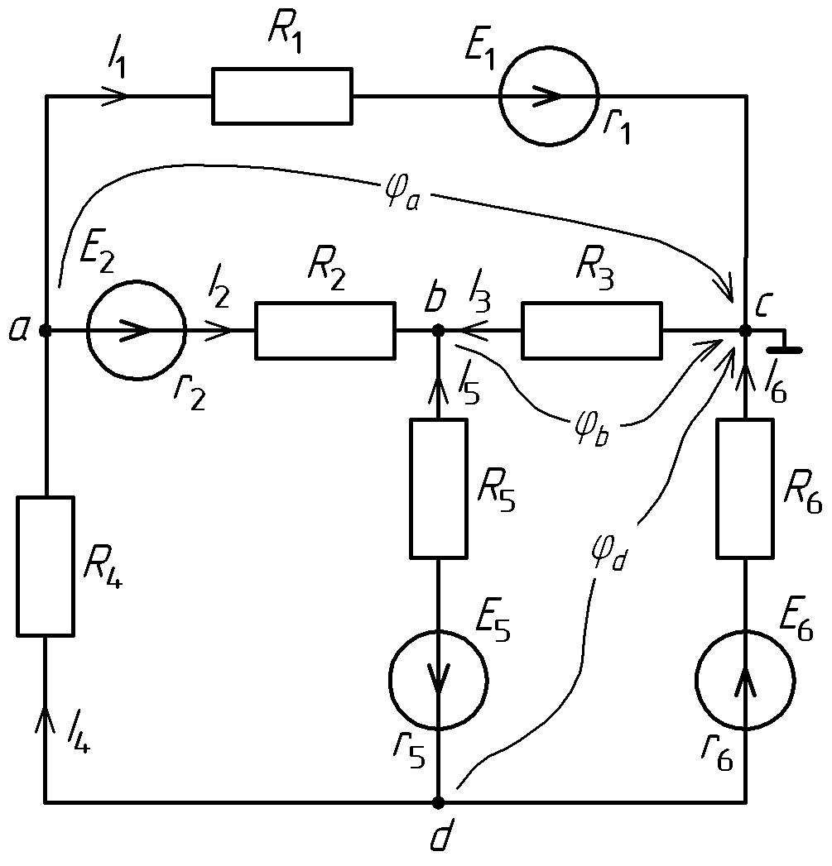
◻ $I_{1}=\frac{ϕ_{a}+E_{1}}{R_{1}}$
◻ $I_{2}=\frac{ϕ_{a}−ϕ_{b}+E_{2}}{R_{2}}$
☑ $I_{3}=\frac{ϕ_{b}}{R_{3}}$
◻ $I_{4}=\frac{ϕ_{d}−ϕ_{a}}{R_{4}}$
☑ $I_{5}=\frac{ϕ_{b}−ϕ_{d}+E_{5}}{R_{5}}$
◻ $I_{6}=\frac{ϕ_{d}+E_{6}}{R_{6}}$

ВОПРОС 4. Установите соответствие между характером нагрузки (активная, индуктивная, ёмкостная) и начальной фазой тока (при нулевой начальной фазе приложенного напряжения)
0°
-90°
+90°
180°

ВОПРОС 5. Конденсатор и резистор соединены последовательно и подключены к генератору синусоидального напряжения. Напряжения на них равны U_{R} = 3 В, U_{C} = 4 В. Укажите верное значение напряжения генератора:
◻ 1 В
◻ 1,41 В
☑ 5 В
◻ 7 В
◻ нет правильных ответов

ВОПРОС 6. Резонанс напряжений сопровождается:
◻ равенством амплитуд и противофазностью токов реактивных элементов
◻ равенством комплексных напряжений на реактивных элементах
◻ равенством комплексных сопротивлений реактивных элементов
☑ нет правильных ответов

ВОПРОС 7. Линейный ток равен 2,2 А .Рассчитать фазный ток, если симметричная нагрузка соединена звездой.
☑ 2,2 А
◻ 1,27 А
◻ 3,8 А
◻ 2,5 А

ВОПРОС 8. Какая из обмоток трансформатора называется первичной?
◻ та, что при изготовлении трансформатора наматывается в первую очередь
◻ та, что имеет большее число витков
☑ та, к которой из сети переменного тока подводится энергия

ВОПРОС 9. Каково назначение теплового реле, применяемого в схеме автоматического управления пуском асинхронного двигателя?
◻ осуществляет защиту от длительных перегрузок
☑ ограничивает пусковой ток
◻ осуществляет защиту от коротких замыканий

ВОПРОС 10. Для уменьшения потерь энергии в линях электропередачи следует...
☑ увеличивать коэффициент мощности
☑ увеличивать сечение проводов линии передачи
☑ использовать медный, а не алюминиевый провод
☑ сокращать длину линии эл. передачи
◻ нет правильных ответов

2.2 Типовые задания для оценки навыкового образовательного результата

Проверяемый образовательный результат
Код и наименование индикатора достижения компетенции | Образовательный результат
ОПК-1.2: Применяет основные понятия и законы естественных наук для решения предметно-профильных задач | Обучающийся умеет: анализировать режимы работы электрических узлов и электронных компонентов, объяснять физическое назначение элементов и влияние их параметров на функциональные свойства электрических цепей, рассчитывать их параметры и характеристики при решения предметно-профильных задач.
Задача 1. Определить напряжения на резисторах 1–6 (схема рис. 1) – в долях от ЭДС источника Е – «до» и «после» замыкания ключа К, учитывая, что сопротивления всех резисторов одинаковы. Результаты свести в таблицу и сравнить между собой значения «до» и «после» замыкания ключа.
Рис. 1.

Задача 2. Для схемы сложной электрической цепи (рис. 2) требуется:
1. Составить уравнения для определения токов путем непосредственного применения законов Кирхгофа (классическим методом расчёта).
2. Определить токи в ветвях методом контурных токов и методом узловых потенциалов.
3. Проверить правильность расчётов составлением баланса мощностей.
Для схемы дано: E₁ = 100 В, E₂ = 35 В, E₅ = 45 В, E₆ = 50 В; r₁ = 0,7 Ом, r₂ = 0,4 Ом, r₅ = 0,9 Ом, r₆ = 0,3 Ом; R₁ = 15 Ом; R₂ = 12 Ом; R₃ = 13 Ом; R₄ = 10 Ом; R₅ = 16 Ом; R₆ = 18 Ом.

Рис. 2.

Задача 3. Для схемы электрической цепи с переменным напряжением частотой f = 50 Гц (рис. 3) необходимо:
1. Комплексным (символическим) методом определить действующие значения токов в ветвях.
2. Определить активные и реактивные составляющие токов в ветвях.
3. Записать выражения для мгновенных значений всех токов и напряжения на участке цепи с параллельным соединением.
4. Произвести проверку правильности расчётов на основании первого и второго законов Кирхгофа.
5. Определить активную, реактивную и полную мощности, потребляемые цепью.
6. Построить векторную диаграмму.
Для этой схемы дано: U = 380 В; f = 50 Гц; ϕ_{u} = 0°; R₁ = 3 Ом; R₂ = 7 Ом; R₃ = 9 Ом; L₁ = 10 мГн; L₂ = 20 мГн; С₃ = 800 мкФ.

Рис. 3.

Задача 4. Трёхфазная электрическая цепь, фазы которой соединены «треугольником» определить, подключена к симметричному трёхфазному источнику с линейным напряжением UЛ (рис. 4). Необходимо определить:
1. Фазные и линейные токи.
2. Активные и реактивные мощности, потребляемые фазами нагрузки, и общую комплексную мощность, потребляемую приёмником. Составить баланс общей комплексной мощности развиваемой генератором и потребляемой приёмником.
3. Построить векторную диаграмму, на которой изобразить линейные напряжения, фазные и линейные токи.
Для схемы дано: UЛ = 381 В, XC1 = 18 Ом, R₂ = 22 Ом, XL2 = 9 Ом, R₃ = 20 Ом.
Рис. 4.

ОПК-1.2: Применяет основные понятия и законы естественных наук для решения предметно-профильных задач | Обучающийся владеет: навыками проведения простейших электротехнических измерений параметров и характеристик линейных и нелинейных электрических цепей, навыками пользования основными электроизмерительными приборами и оценки результатов полученных измерений при решения предметно-профильных задач.
Задача 5. Для электрической цепи, представленной на рис. 5, необходимо:
− с помощью вольтметра и амперметра определить напряжения, подаваемое на цепь, и ток, протекающий в резисторах;
− используя полученные данные, сделать заключение о выполнении 1-го закона Кирхгофа, рассчитать мощность, развиваемую источником, и потребляемую в резисторах, сделать заключение о выполнении закона сохранения энергии в данной цепи.

Рис. 5.

Задача 6. Для сложной электрической цепи, представленной на рис. 6, необходимо:
– поочерёдно оставляя подключенным к цепи то один, то другой источник ЭДС, измерить значения токов в её ветвях, создаваемые этими источниками, и определить их направления.
– используя полученные данные, определить токи ветвей, которые будут в них протекать при одновременном подключении этих двух источников к цепи.
– проверить полученные результаты непосредственным измерением токов.
– проверить выполнение баланса мощностей в данной цепи.

Рис. 6.

Задача 7. Для электрической цепи, представленной на рис. 7, необходимо:
− используя двухканальный осциллограф, получить осциллограммы напряжений на реактивных элементах и зарисовать их.
− изменяя частоту напряжения источника питания, добиться резонанса напряжения; зафиксировать частоту резонанса f0 и напряжения на реактивных элементах цепи.
– повторить измерения напряжений при значение частоты питающего напряжения 0,6 f0;
– зная значения частоты питающего напряжения (0,6 f0), значения ёмкости конденсатора C, индуктивности катушки L и сопротивления R, определить аналитически значение сдвига фаз между напряжением и током в данной цепи, возникающее на этой частоте; объяснить его значение.
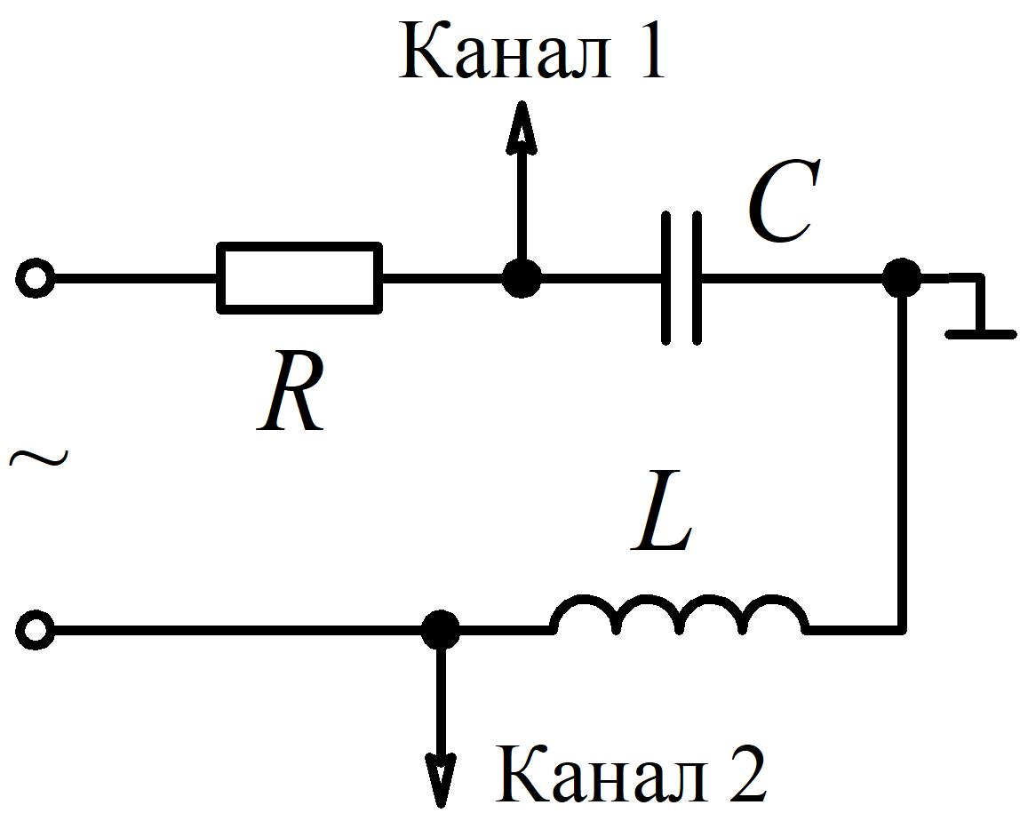
Рис. 7.

Задача 8. Для трёхфазной электрической цепи, представленной на рис. 8, необходимо:
− при включенном нейтральном проводе, используя амперметр и вольтметр, замерить фазные токи и напряжения во всех фазах нагрузки.
− отсоединить нейтральный провод от трёхфазного потребителя и повторить измерения токов и напряжений.
– построить векторные диаграммы данных двух режимов, учитывая, что трёхфазная ЭДС источника питания носит симметричный характер.
− сделать вывод об изменение режима питания трехфазной нагрузки и влияния нейтрального провода на её работу.

Рис. 8.

2.3 Перечень вопросов для подготовки обучающихся к промежуточной аттестации

Вопросы для подготовки к зачёту с оценкой
1. Электротехника как наука: предмет дисциплины, области применения электрической энергии, преимущества и недостатки её использования в сравнении с другими видами энергий (самостоятельно привести примеры).
2. Понятие электрического потенциала, напряжения, электрического тока и ЭДС: определение, поясняющие рисунки, единицы измерения.
3. Электрическая цепь и схема. Понятие эквивалентной схемы. Источники и приёмники электрической энергии: определение, примеры устройств, преобразующих электрическую энергию в энергии других видов и их обратное преобразование в электрическую (привести самостоятельно).
4. Закон Ома для участка цепи. Понятие сопротивления и проводимости. Ветвь, узел и контур электрической цепи: определение, поясняющий рисунок, на схеме электрической цепи, приведённой самостоятельно, указать все имеющиеся узлы и ветви, несколько контуров.
5. Параллельное и последовательное соединение элементов: определение, пример схемы, соотношения для токов и напряжений и пояснение их физической сущности, получение формул расчёта эквивалентных сопротивлений и соотношений напряжений с сопротивлениями при последовательном и токов с сопротивлениями при параллельном соединении.
6. Смешанное соединение: определение, эквивалентное преобразование цепи, расчёт токов и сопротивлений (пояснить на самостоятельно приведенном примере).
7. Физические основы законов Кирхгофа в цепи постоянных токов: формулировки, математическая запись, поясняющий рисунок, пример записи уравнения для самостоятельно приведённой цепи.
8. Работа, совершаемая постоянным электрическим током, и его мощность. Закон Джоуля-Ленца. Уравнение баланса мощностей: математическая запись, связь с законом сохранения энергии, применение уравнения баланса мощностей на примере сложной электрической цепи (привести самостоятельно).
9. Сложные электрические цепи: определение, примеры сложных и простых электрических цепей, понятие расчёта (анализа) электрической цепи, известные и неизвестные величины, число неизвестных, условные положительные направления токов, их выбор.
10. Классический метод расчёта сложных цепей постоянного тока (метод непосредственного применения законов Кирхгофа): общее число уравнений, независимые узлы и контуры и их количество.
11. Классический метод расчёта сложных цепей постоянного тока: число уравнений, составляемых на основании 1-го и 2-го законов Кирхгофа, методика записи уравнений и пример их записи для сложной цепи приведённой самостоятельно.
12. Расчёт сложных электрических цепей с использованием метода наложения (принципа суперпозиции): понятие метода и его сущность, преимущества и недостатки его использования, пример расчёта сложной цепи приведённой самостоятельно (в общем виде).
13. Метод контурных токов: понятие контурного тока, собственное и взаимное сопротивление контуров, число уравнений, необходимое для расчёта цепи, методика записи системы уравнений и её пример для цепи приведенной самостоятельно, определение условных токов ветвей из найденных контурных токов, преимущества и недостатки метода.
14. Метод узловых потенциалов: понятие узлового потенциала и напряжения, метод его измерения, собственная и межузловая проводимость узлов, число уравнений, необходимое для расчёта цепи, методика записи системы уравнений и её пример для цепи приведенной самостоятельно, определение условных токов ветвей из найденных узловых потенциалов, преимущества и недостатки метода.
15. Нелинейные элементы (НЭ) электрических цепей: определение, понятие вольт-амперной характеристики, типовые НЭ и их вольт-амперные характеристики (на примере двух-трёх элементов), статическое и дифференциальное сопротивление, их назначение и метод определения, графический метод расчёта цепей с последовательным и параллельным соединением НЭ.
16. Периодические величины: понятие, период величины, амплитудное и мгновенное значение, действующее значение и его назначение, вывод соотношения действующего значения синусоидальной периодической величины с её амплитудным значением.
17. Переменные синусоидальные токи в прямоугольных координатах: аналитическое выражение, изображение в прямоугольных координатах, понятия амплитуды, частоты, периода и фазы, изменение изображения в зависимости от одного из параметров, понятие начальной фазы и сдвига фаз, синфазные и противофазные величины.
18. Применение вращающихся векторов для изображения синусоидальных токов: назначение, понятие векторной диаграммы, её использование для анализа цепи переменного тока (сравнение амплитуд и начальных фаз величин).
19. Применение комплексных чисел для выполнения арифметических операций над векторами и законов постоянного тока в комплексной форме для расчёта цепей переменного тока на примере 1-го закона Кирхгофа.
20. Комплексные числа: определение, мнимая единица и её запись в электротехнике, формы записи комплексных чисел, комплексная плоскость и комплексное число на ней, основные соотношения, преобразование чисел из одной формы записи в другую, арифметические операции с числами, сопряжённый комплекс, пример их применения для расчёта цепей переменного тока.
21. Цепь переменного тока с катушкой индуктивности: получение уравнения тока в цепи, графики напряжения и тока, значение начальной фазы тока и его пояснение с физической точки зрения, амплитуда тока, индуктивное сопротивление и его зависимость от частоты, схемы замещения катушки на «нулевой» и «бесконечной» частоте, векторная диаграмма, комплексное сопротивление катушки.
22. Цепь переменного тока с конденсатором: получение уравнения тока в цепи, графики напряжения и тока, значение начальной фазы тока и его пояснение с физической точки зрения, амплитуда тока, ёмкостное сопротивление и его зависимость от частоты, схемы замещения конденсатора на «нулевой» и «бесконечной» частоте, векторная диаграмма, комплексное сопротивление конденсатора.
23. Цепь переменного тока с последовательным соединением R, L, C-элементов: закон Ома в комплексной форме, пример его использования, активное и реактивное сопротивление, векторная диаграмма токов и напряжений, влияние изменения соотношения активного и реактивного сопротивления в цепи на вид векторной диаграммы.
24. Комплексное сопротивление цепи переменного тока: определение, его действительная и мнимая часть, модуль и аргумент, их физический смысл, полное сопротивление.
25. Мощность в цепи переменного тока: выражение мгновенной мощности и её график изменения во времени, их физический смысл, среднее значение мощности и активная мощность.
26. Активная и полная мощность цепи переменного тока, коэффициент мощности, реактивная мощность, их физический смысл и единицы измерения, комплексная мощность, влияние сдвига фаз между напряжением и током на распределение мощностей в цепи.
27. Электрический резонанс в цепях переменного тока: резонанс напряжений в цепи с последовательным соединением R, L, C-элементов, определение, физические процессы, происходящие в цепи, вывод формулы расчёта значения частоты резонанса, признаки резонанса, резонансные кривые, векторные диаграммы.
28. Трёхфазные электрические цепи: понятие, преимущества их использования, симметричная система ЭДС и её свойства, векторная диаграмма, виды соединения фаз приёмника, основные понятия и их определения, основные свойства.
29. Соединение обмоток генератора и фаз приёмника «звездой»: определение, схема, фазные и линейные напряжения, их соотношения и векторные диаграммы, симметричная и несимметричная нагрузка, линейные и фазные токи, ток нейтрали.
30. Трёхфазная цепь с несимметричным приёмником фазы которого соединены «звездой» с нейтральным проводом и без него, напряжение смещения нейтрали, векторные диаграммы, назначение нейтрали.
31. Соединение фаз обмоток генератора и фаз приёмника «треугольником»: фазные и линейные напряжения и токи, их соотношения и векторные диаграммы, цепь с симметричные активным приёмником в режиме обрыва фазы и обрыва линейного провода, признаки данных режимов и их векторные диаграммы.
32. Основные характеристики магнитного поля: магнитная индукция, абсолютная и относительная магнитная проницаемость, напряжённость магнитного поля, магнитный поток, намагничивание ферромагнитных материалов, циклическое перемагничивание и петля гистерезиса.
33. Трансформаторы: назначение и применение, устройство и классификация, трансформаторная ЭДС, принцип действия.
34. Электрические машины постоянного тока: устройство, обратимость машин, принцип работы; генератор постоянного тока и электромагнитный момент; двигатель постоянного тока: вращающий момент и противо-ЭДС.
35. Двигатели постоянного тока независимого и параллельного возбуждения, механические и рабочие характеристики, пуск, регулирование и реверсирование двигателей, двигатели последовательного и смешанного возбуждения.
36. Асинхронные машины: принцип действия и область применения, конструкция. Двигатели с короткозамкнутым и фазным роторами, пуск и регулирование двигателей.

3. Методические материалы, определяющие процедуру и критерии оценивания сформированности компетенций при проведении промежуточной аттестации

Экзамен по дисциплине проводится в устной форме. Экзаменационные билеты должны быть утверждены (или переутверждены) заведующим кафедрой. К экзамену допускаются обучающиеся, выполнившие следующие требования: должны быть представлены письменные отчеты по практическим и лабораторным занятиям, выполнены и отчитаны лабораторные работы. На подготовку к ответу по билету обучающемуся дается 45 минут.
Экзаменационный билет состоит из трех вопросов:
1. Тестовые вопросы.
2. Решение задачи.
3. Выполнение практического задания.
По итогам выполнения заданий билета проводится собеседование.
При проведение тестирования обучающимся выдается задание, состоящее из десяти вопросов, отражающих основной теоретический материал с требуемым количеством вариантов ответов. Тесты построены таким образом, что при их выполнении необходимо найти требуемое определение, формулу, дать верный числовой ответ. При этом задания могут включать в себя вопросы, в которых необходимо найти как правильный, так и ошибочный ответ.
Для лучшего освоения материала, полученного на лекционных и практических занятиях, обучающимся предлагается производить подробный анализ и разбор конкретных ситуаций, где могут быть использованы электрические схемы и схемы замещения реальных электротехнических устройств, в результате чего они приобретают навыки выработки технически грамотных решений.

КРИТЕРИИ ФОРМИРОВАНИЯ ОЦЕНОК ПО ВЫПОЛНЕНИЮ ТЕСТОВЫХ ЗАДАНИЙ
Оценку «Отлично» получают студенты с правильным количеством ответов 100–90 % от общего объёма заданных тестовых вопросов.
Оценку «Хорошо» получают студенты с правильным количеством ответов на вопросы 89–70 % от общего объёма заданных вопросов.
Оценку «Удовлетворительно» получают студенты с правильным количеством ответов на тестовые вопросы 69–40 % от общего объёма.
Оценку «Неудовлетворительно» получают студенты с количеством правильных ответов на вопросы менее 39 % от их общего количества.

КРИТЕРИИ ФОРМИРОВАНИЯ ОЦЕНОК ПО ВЫПОЛНЕНИЮ РЕШЕНИЯ ЗАДАЧИ
Оценку «Зачтено» получают обучающиеся, самостоятельно выполнившие и оформившие решенную задачу в соответствии с предъявляемыми требованиями, а также грамотно ответившие на все встречные вопросы преподавателя. В представленном решении должны быть отражены все необходимые результаты проведенных расчетов без арифметических ошибок, сделаны обобщающие выводы.
Оценку «Незачтено» получают обучающиеся, если задача не решена или решена неправильно, либо обучающийся не смог ответить на 2/3 вопросов преподавателя по решению задачи или представленное решение не соответствует требованиям (содержит ошибки, в том числе по оформлению, отсутствуют выводы).
Виды ошибок:
- грубые ошибки: незнание основных понятий, правил, норм; незнание приемов решения задач; ошибки, показывающие неправильное понимание условия предложенного задания.
- негрубые ошибки: нерациональный выбор хода решения.
- недочеты: нерациональные приемы выполнения задания; отдельные погрешности в формулировке выводов; небрежное выполнение задания.

КРИТЕРИИ ФОРМИРОВАНИЯ ОЦЕНОК ПО ВЫПОЛНЕНИЮ ПРАКТИЧЕСКИХ ЗАДАНИЙ
Оценку «Зачтено» получают обучающиеся обладающие знаниями о режимах работы электрических цепей и устройств, способные идентифицировать эти режимы, имеющие навыки в использовании контрольно-измерительной аппаратуры и способные применить их для поведения электротехнических измерений, правильно выполнившие все необходимые измерения и дополнительные расчеты при проведении экспериментов и сделавшие обобщающие выводы на основании проведенных замеров.
Оценку «Незачтено» получают обучающиеся не обладающие знаниями о режимах работы электрических цепей, не способные их идентифицировать, не способные с помощью контрольно-измерительной аппаратуры определить параметры цепи, провести их анализ и сделать обобщающие выводы.

КРИТЕРИИ ФОРМИРОВАНИЯ ОЦЕНОК ПО ЗАЧЁТУ С ОЦЕНКОЙ
Оценка «Отлично» (5 баллов) – студент демонстрирует знание всех разделов изучаемой дисциплины: содержание базовых понятий и фундаментальных проблем; умение излагать программный материал с демонстрацией конкретных примеров. Свободное владение материалом должно характеризоваться логической ясностью и четким видением путей применения полученных знаний в практической деятельности, умением связать материал с другими отраслями знания.
Оценка «Хорошо» (4 балла) – студент демонстрирует знания всех разделов изучаемой дисциплины: содержание базовых понятий и фундаментальных проблем; приобрел необходимые умения и навыки, освоил вопросы практического применения полученных знаний, не допустил фактических ошибок при ответе, достаточно последовательно и логично излагает теоретический материал, допуская лишь незначительные нарушения последовательности изложения и некоторые неточности. Таким образом данная оценка выставляется за правильный, но недостаточно полный ответ.
Оценка «Удовлетворительно» (3 балла) – студент демонстрирует знание основных разделов программы изучаемого курса: его базовых понятий и фундаментальных проблем. Однако знание основных проблем курса не подкрепляются конкретными практическими примерами, не полностью раскрыта сущность вопросов, ответ недостаточно логичен и не всегда последователен, допущены ошибки и неточности.
Оценка «Неудовлетворительно» (0 баллов) – выставляется в том случае, когда студент демонстрирует фрагментарные знания основных разделов программы изучаемого курса: его базовых понятий и фундаментальных проблем. У экзаменуемого слабо выражена способность к самостоятельному аналитическому мышлению, имеются затруднения в изложении материала, отсутствуют необходимые умения и навыки, допущены грубые ошибки и незнание терминологии, отказ отвечать на дополнительные вопросы, знание которых необходимо для получения положительной оценки.

Приводятся типовые вопросы и задания. Оценочные средства, предназначенные для проведения аттестационного мероприятия, хранятся на кафедре в достаточном для проведения оценочных процедур количестве вариантов. Оценочные средства подлежат актуализации с учетом развития науки, образования, культуры, экономики, техники, технологий и социальной сферы. Ответственность за нераспространение содержания оценочных средств среди обучающихся университета несут заведующий кафедрой и преподаватель – разработчик оценочных средств.

